**曲 阜 市 人 民 政 府**

**2019年政府信息公开工作年度报告**

**本报告根据《中华人民共和国政府信息公开条例》（国务院令第711号，以下简称《条例》）和《国务院办公厅政府信息与政务公开办公室关于政府信息公开工作年度报告有关事项的通知》（国办公开办函〔2019〕60号）要求，由市政府办公室综合12个镇街和市政府各部门、单位2019年度政府信息公开年度报告编制而成。内容包括总体情况、主动公开政府信息情况、收到和处理政府信息公开申请情况、政府信息公开行政复议、行政诉讼情况、存在的主要问题及改进情况、其他需要报告的事项，以及相关指标统计图表等。本年度报告中所列数据统计期限从2019年1月1日到12月31日止。本年度报告电子版可从“曲阜市人民政府网站”（www.qufu.gov.cn）下载。如对本年度报告有疑问，请与曲阜市人民政府办公室联系（地址：曲阜市春秋路1号；邮编：**

**273100；电话:0537-4498917；电子邮箱:qfxxk@ji.shandong.cn）。**

**一、总体情况**

**2019年，曲阜市认真贯彻落实习近平新时代中国特色社会主义思想和党的十九大精神，紧紧围绕市委、市政府中心工作，认真贯彻落实上级政务公开工作部署，积极组织学习《条例》，坚持“公开为常态，不公开为例外”原则，继续完善平台建设，不断健全工作机制，持续拓宽公开渠道，全面推进决策、执行、管理、服务、结果“五公开”，深入推进重点领域信息公开，扎实推进公共企事业单位信息公开，全力推动政务公开制度化、标准化、规范化建设。**

**（一）新《条例》贯彻落实情况。2019年5月，修订后的《条例》正式实施后，组织全市各级各部门迅速扎实开展新《条例》的学习宣传贯彻工作，在市政府门户网站，各镇街、部门、公共场所电子屏等公开平台轮播宣传，在为民服务中心政务公开体验区设置专门区域摆放新《条例》读本，营造“学条例、用条例”的良好氛围。充分利用全市政务公开工作培训会的机会，加强新《条例》的宣传和解读。结合机构改革后的“三定”规定，围绕主动公开基本目录、政府信息公开指南、依申请公开流程等重点工作，不断完善机制和规程，确保新旧《条例》的有序衔接，推进新《条例》实施工作落到实处。**

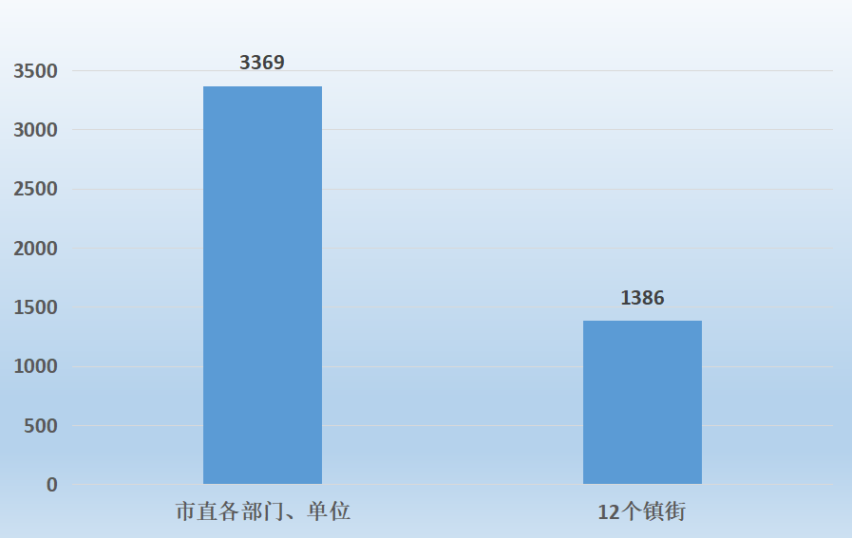**（二）主动公开信息情况。本年度我市共通过政府网站主动公开各类政府信息4755条。其中，市政府及市直各部门、单位主动公开政府信息3369条；12个镇街主动公开政府信息1386条。**

**其中，政策法规类信息630条，占比13%；组织机构类信息208条，占4%；行政权力运行公开信息599条，占比13%，重点领域信息公开1998条，占比42%；新增公共企事业单位信息420条，占比9%。**

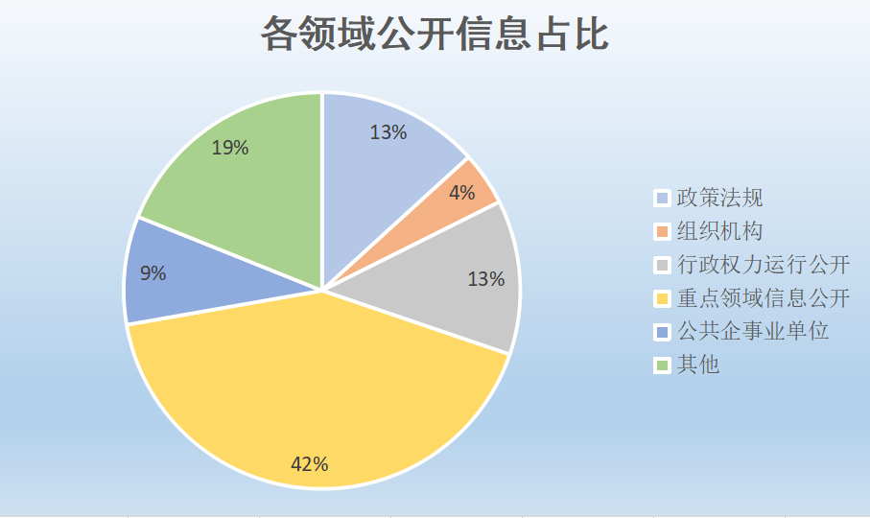**1、做好行政权力运行领域信息公开。**

**（1）完善决策公开。根据事先公布的重大决策事项目录发布意见征集稿，广泛征求公众意见建议，依据反馈结果公开反馈信息，进一步规范重大决策公开流程。本年度发布意见征集事项19次，收到有效结果反馈95条。**

**（2）重新调整会议公开。细分为政府常务会议和部门会议，公开常务会议决策的事项、文件，并对文件进行解读，本年度共公开政府常务会议15次，其中邀请媒体、利益相关方、专家等列席政府常务会议5次，不断推进透明政府、法治政府和服务型政府建设，充分保障公众知情权、表达权、参与权和监督权。**

**（3）规范人大代表建议、政协委员提案办理结果公开。将建议提案办理细分“人大建议结果公开”和“政协提案结果公开”两个栏目，规范建议提案标题，进一步方便民众对内容的检索，新增年度建议提案办理总体情况公开。在市十八届人大三次会议和市政协十四届三次会议期间，人大代表、政协委员共提出涉及政府工作的建议、提案258件，其中建议72件、提案186件（共涉及32家承办单位）。目前，所有建议和提案均在规定期限内办复完毕。**

**（4）增设行政执法公示专栏。按照“谁执法谁公示”原则，严格落实行政执法公示制度，规范行政执法行为。新增“行政执法公示”的专题专栏，将行政执法公示栏目进一步整合，新增“执法事前公示”、“服务指南公示”、“执法结果公示”和“执法统计年报”栏目，本年度共发布行政执法类信息260余条。**

**（5）推进政府规章、规范性文件清理结果公开。公开规范性文件制定主体清单、2019年政府规范性文件备案目录、规范性文件清理结果等信息，并对已发布的规范性文件进行属性标注。2019年，发布市政府规范性文件2件，均进行了解读。**

**2、做好重点领域信息公开。**

**（1）集中发布规划计划、统计信息。整合各级各部门的业务，集中发布群众关心关切专项规划、区域规划和各部门年度计划，本年度共发布各类信息100余条。同时，集中发布统计公报、统计年鉴，并发布各行业领域进行统计分析。**

**（2）动态调整权责清单信息。机构改革后，第一时间调度各单位重新制作并上传本单位权责清单，并根据机构职能动态调整，确保权责清单的权威性、准确性和时效性，主动公开各部门、单位权责清单50余条。**

**（3）全面推进“双随机、一公开”监管。设立“双随机、一公开”监管专栏，全面公开随机抽查事项清单、抽查情况和抽查结果信息43条。推进社会信用体系建设，设立“双公示”专栏，与“信用中国（山东）”网站“双公示”专栏链接，主动公开行政许可和行政处罚、信用红黑名单信息。**

**（4）动态更新财政信息。部门预决算细化到基本支出和项目支出，并在文字说明部分增加机关运行经费、国有资产占有使用、绩效目标设置等情况说明，各单位除常态化公开本单位财政预决算和三公信息外，阶段性公开财政收支运行情况信息，并对财政收支进行预判，充分保障公开实效，方便公众查阅和监督。2019年，按时公开政府预决算（含“三公”经费预决算）信息5条；集中公开部门预决算（含部门“三公”经费预决算）信息104条，累计公开财政收支运行情况信息13条，政府债务情况信息2条。**

**（5）公开行政事业性收费。推进行政事业性收费项目及其依据、标准、执收部门、征收对象，按季度公开《曲阜市行政事业性收费目录清单》、《曲阜市涉企行政事业性收费目录清单》、《曲阜市政府性基金目录清单》、《曲阜市考试考务费目录清单》。**

**（6）推进公共资源配置领域公开。优化“互联网+公共资源交易”，坚持以科技化、信息化手段促进公共资源交易活动的规范化、标准化，集中发布政府集中采购项目的目录、标准及实施情况，公共资源交易各项操作全过程留有痕迹和日志，可溯、可查。公共资源交易项目招标公告、变更公告、中标公示、成交信息等交易信息均通过曲阜市公共资源交易网站、济宁市公共资源交易网、山东省政府采购网、中国采购与招标网等便民渠道公开。**

**（7）动态推进重大建设项目信息公开。建设“重大建设项目批准和实施领域信息”专栏，集中公开重大建设项目清单以及重大建设项目批准服务、批准结果、招投标、征收土地、重大设计变更、施工、质量安全监督、竣工等项目实施信息104条。发布根据市级重点项目安排部署，新增“曲阜市重大建设项目信息公开”页面，主动公开日兰高速曲阜东互通立交工程、姚王公路改建工程、河综合开发道路工程（曲阜段）等重点项目的批准服务、招标投标、征收土地、施工和竣工有关信息，根据工程施工阶段，动态更新相关项目阶段性信息。**

**（8）公共监管信息公开。设立专栏集中公开，环境保护监管公开环境执法检查、污染源环境监管、环境信访案件处理等信息260条；公共卫生监管公开常规执法检查、随机抽查等信息8条；安全生产监管公开安全生产常规执法检查、随机抽查等信息15条；食品药品和产品质量公开食品抽检、产品质量监管信息21条；建筑市场监管公开建筑施工执法检查、建筑市场主体不良信息记录等信息6条；国资国企监管公开国企主要经济效益指标、经营情况、“僵尸”企业处置等信息13条。**

**（9）整合增设“‘三大攻坚战’信息”栏目。将之前涉及“三大攻坚战”的相关栏目进行整合、集中公示，脱贫攻坚领域细分为政策措施、资金分配、项目安排、识别退出及成效4个栏目；环境保护与污染防治领域细分为空气质量安全、饮水安全状况、建设项目环境影响评价等8个栏目；防范化解重大风险领域细分为政策措施及解读、金融风险信息等3个栏目，本年度共发布脱贫攻坚类信息67条、污染防治类信息266条、防范化解重大风险类信息59条。**

**3、做好社会公益事业建设领域信息公开。**

**（1）医疗健康领域信息公开。重点围绕医疗机构信息、基本公共卫生服务，及时发布医疗机构资源配置、医保定点医院、药店及药品、诊疗项目目录等信息；围绕保障人民群众身体健康，加大对医疗服务、药品安全、医保监管、疫苗监管、公立医疗卫生机构绩效考核结果等方面信息公开力度。**

**（2）社会救助和社会福利领域信息公开。全面公开救助政策文件、救助对象认定、救助标准、救助人数、救助水平、资金支出等信息，按季度公开社会救助和社会福利资金发放和人数变化信息。**

**（3）就业和社会保障领域信息公开。依托政府网站“人才招聘”专栏以及“曲阜市人力资源和社会保障局”微信公众号，及时公开社会保险和就业创业的相关法规、政策、标准等信息；动态发布我市企事业单位、公务员招考招聘信息及各项人事信息，本年度共发布相关领域信息416条，比去年增加38%。**

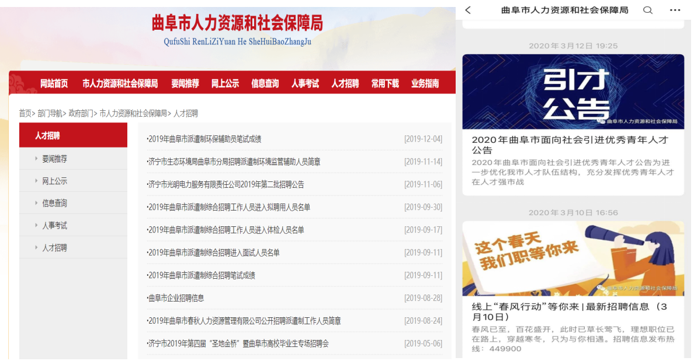**（4）教育领域信息公开。及时公开学前教育和义务教育阶段学校名录、招生方案和招生结果等信息，动态调整各行政区域内幼儿园布局建设规划等信息。**

**（5）公共文化体育领域信息公开。设立基本信息、名录信息、活动信息专栏，多渠道及时发布公益性文化服务活动、公益性体育赛事和活动、受捐款物管理使用等情况。**

**（6）灾害事故救援领域信息公开。通过政府网站、应急平台、电视广播、报纸等途径，准确及时发布自然灾害、重大事故灾难等突发事件的应急处置与救援、医疗救护与卫生防疫、次生灾害预警防范等工作情况信息。**

**（7）公共企事业领域信息公开。根据本年度上级关于公共企事业单位信息公开的相关要求，结合我市实际情况，设置公共企事业单位信息公开页面，细分为“教育教学”、“医疗卫生”、“水电气热”、“公共交通”四大领域，共公示公共企事业单位25家，公开信息430条。**

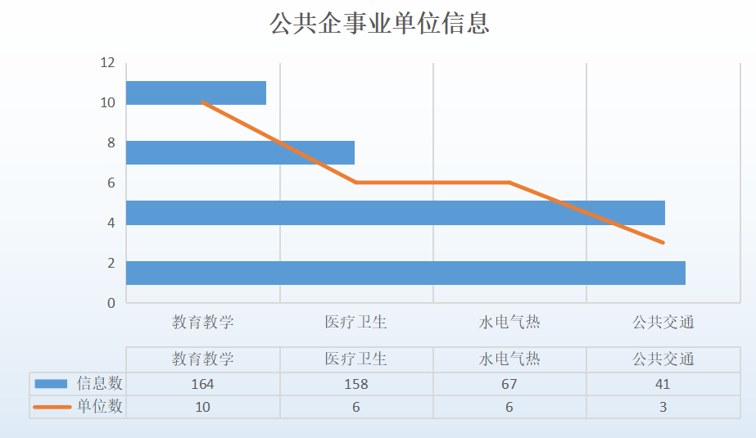**4、做好政策解读和回应关切。**

**（1）政策解读形式更加规范。按照“谁起草、谁解读”的原则，将政策解读与政策制定同步进行，对于市政府或市政府办公室名义下发的政策文件，要求文件发布三日内上传文件解读，实现政策性文件与解读材料的相互关联。解读形式以图文解读为基础，鼓励采取音视频、动漫动画等多样化解读形式，确保政策文件看得到、看得懂、能运用。本年度我市各部门单位共发布解读信息174条，政府和政府办下发的文件均配有文字解读和图文解读。**

**（2）及时回应好社会关切。坚持问政于民、问需于民、问计于民，常态化开通行风热线、网络问政平台、书记信箱等平台，集中受理群众留言，积极回应社会关切。本年度网络问政平台办件总数6000余件，办结率在98%以上，基本达到“件件有着落、事事有回音、群众都满意”。通过政务热线统一受理居民提出的各类求助、咨询、投诉、建议，实行“一个平台、分级专办、限期办理、跟踪回访”，畅通群众利益诉求渠道，用多样化服务满足群众多样化需求。**

**（三）依申请公开信息情况。**

**新《条例》实施后，为进一步规范依申请公开办件流程，下发《关于进一步规范依申请公开信件答复相关事项的通知》，明确了依申请公开件的收件、批转、答复、存档等全流程操作，不断提高依申请办理的规范程度。其中“曲阜市‘三步闭环法’规范完善依申请公开办件流程”首创做法，被“政务公开看山东”微信公众号公开发表。对涉及委托律师申请或其他复杂事项，确立了政府信息公开部门联席会议制度，召集各部门负责同志共同商讨解决，去年以来召开部门联席会议12次。**

**1、收到和处理政府信息公开申请情况。随着民众参政意识、法治意识的提高，市政府和各部门单位收到依申请公开件呈上升趋势。本年度，我市各级各部门共收到依申请公开件73件，较去年增加24%，收到上级依申请公开协查件9件，依法依规按时答复率100%。**

**（1）申请内容情况。本年度政府信息公开申请的内容主要涉及征地补偿、房屋拆迁、劳动就业、教育卫生等内容。**

**（2）申请处理情况。在答复的申请中，予以公开66件（其中自然人申请50件、科研机构申请5件、法律服务机构申请11件），占90%；部分公开3件，占4%；不予公开1件，占1%；无法提供3件，占4%；无其他处理件。**

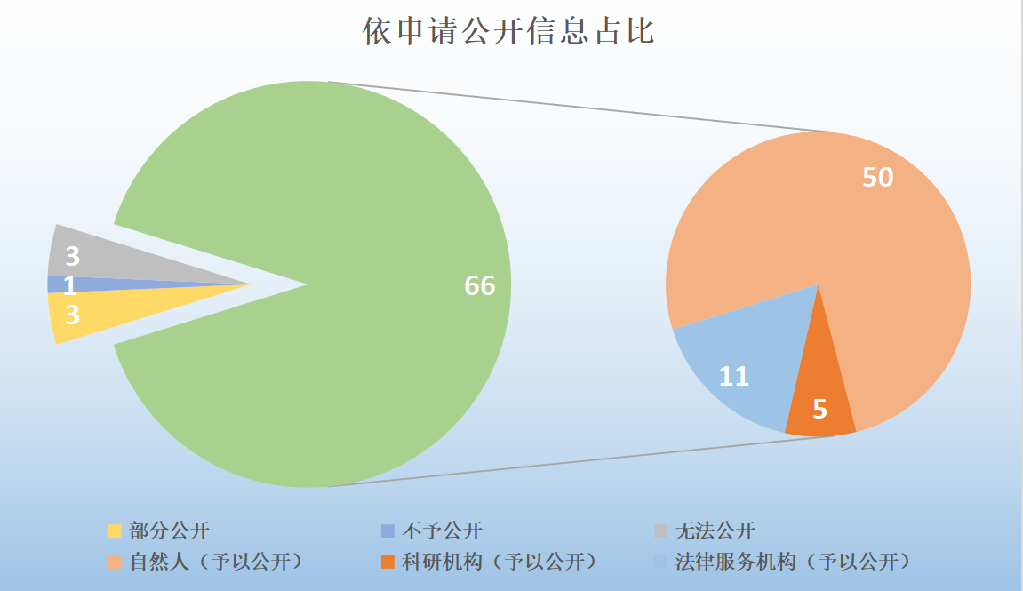**（3）收费减免情况。根据财政部、国家发展改革委联合印发的《关于清理规范一批行政事业性收费有关政策的通知》规定，本年度全市各级各部门依申请公开政府信息未向申请人收取任何费用。**

**2、政府信息公开行政复议、行政诉讼情况。本年度，未收到以政府信息公开为由提起的行政复议和行政诉讼。**

**（四）政府信息管理情况。**

**1、及时梳理规范性文件。为全面落实上级关于规范性文件制定和监督管理的制度要求，严格执行规范性文件有效期制度，我市对2019年政府规范性文件清理结果进行调整，调整后继续有效的规范性文件共18件，调整后宣布失效的规范性文件目录34件。根据调整后的结果，在政府网站上逐项标注了废止、宣布失效等情况说明，对政府信息进行全生命周期的管理。**

**2、进一步扩大主动公开信息范围。为促进依申请公开转主动公开工作，我市出台了《曲阜市政府信息依申请公开转主动公开工作实施办法（试行）》，将群众申请频率高、申请次数多的政府信息主动转为主动公开信息，不断提高群众满意度，释放依申请制度红利。**

**3、及时调整网站主动公开目录。根据机构改革后部门职能的变化情况，结合上级政务公开评估考核要求，及时增减政务公开目录，并对原有目录进行全面整合梳理，保障政务公开目录的完整性和信息检索的便利性。**

**4、细化落实责任分工。市政府办公室印发了《关于印发2019年政务公开工作任务分解表的通知》，对涉及各部门、单位的政府信息公开任务细化分解，落实到具体单位，明确公开时限，对未按要求公开相关信息单位严肃问责。**

**（五）平台建设情况。**

**1、政务公开平台规范化、标准化建设有序推进。结合本年度政务公开工作重点，动态整合资源，通过设置单独页面、建立模块专栏等方式分阶段对各领域信息进行整合公开，并提供多种形式的查询检索功能，进一步提高民众对某些特定领域信息获取的便利程度。目前对“五公开”、办文办会、政策解读、重点领域信息、政府公报等公众关注度较高的公开领域信息设置了专门的公开板块，对公共企事业单位信息、重大建设项目信息、行政执法公示、“双随机 一公开”监管等领域内容设计了专门的公开页面。**

**2、政务公开体验区不断完善。设立档案局文档信息公开服务中心、图书馆政府信息公开查阅室、为民服务中心“政务公开自助体验区”3处政务公开查阅场所，打造集信息公开、自助办理、查询获取、评议监督于一体的政务公开体验区，为群众提供权威性、一站式、个性化、便捷化的信息服务，实现了线下线上一体服务。同时在线下实体公开区，定期摆放公开群众关注度较高的服务指南、办事手册、目录清单、政策文件等重要政府信息，包括《政府公报》、《今日曲阜》、各类党政报刊及各单位提供的政策文件等纸质材料，还设有二维码墙、通知公告专栏等，并定期进行更新；在线上体验区，放置政务服务自助一体机、政务服务自助查询机和自助电脑，在电脑桌面上分类设置政务信息公开、自助业务办理、网络问政平台、市委书记信箱、在线互动参与等功能图标，全方位为群众提供信息公开服务。**

**3、政务新媒体平台有序发展。建立两微政务新媒体矩阵，各部门、镇街开设微博、微信公众号23个，其中以“曲阜头条”、“曲阜人社”、“曲阜为民服务中心”代表的公众号已经成为政府信息发布的核心平台。“曲阜头条”微信公众号和“曲阜发布”微博围绕中心工作、本地区热点事件、及时发布官方权威信息，刊发各镇街、部门动态消息，及时反映社情民意，搭建政民便捷沟通渠道，确保第一时间回应社会关切、引导舆论导向。微博“曲阜发布”粉丝超过61万，发布信息5000余条；公众号“曲阜头条”直接关联各党政部门和镇街微信、微博矩阵35个，发布信息2000余条。**

**4、政府信息公开渠道不断拓展。在大力完善原有的政务公开平台的基础上，我市积极探索政务公开多样化渠道，举办多种形式的“政府开放日”、“政策宣讲日”等活动，通过邀请群众走进政府了解政府机关的运转流程和各项政策法规的制定流程，通过主动走进人民群众中去宣传政策为民解惑，进一步增强了政府工作的透明度，提高了广大人民群众对政府工作的理解和认同。**

**（六）监督保障情况。**

**1、强化组织领导。健全1处统领、50个部门响应的政务公开网络机制；重新调整了市级政务公开工作领导小组，常务副市长担任组长，坚持顶层指导协调机制，政府办设立政务公开办公室，50个部门单位分别建立本单位政务公开领导小组，明确政务公开工作承担机构、分管领导及专职人员。**

**2、强化队伍建设。创新性推进了政务公开AB角互补工作机制，各公开单位明确一名分管领导负总责，两名具体工作人员互为补充，大大降低了之前由于单位人员调整导致政务公开信息发布不及时、内容不规范等现象的发生。**

**3、实行一年3次培训、跟班学习机制。年初制定年度政务公开培训计划，实行一年3次市级层面政务公开培训；对公开水平较差的单位，要求具体负责人员到政务公开办公室跟班学习，2019年累计培训280余人。**

**4、完善考核通报机制。制发《2019曲阜市政府信息公开社会评议表格》，在政务公开大厅集中发放，共回收表格200余份。制定了政务公开季度、年度考核、模块化考核和定期通报约谈机制，实行年末对全市对镇街和部门政务公开工作评估通报制度。明确问责机制，强化责任追究，对公开不充分不及时的单位下发督办单，对公开部署落实不到位的政务公开机构负责人和具体工作人员进行约谈，重点领域信息公开实行跟班学习、一对一指导，有力保障了政务信息更新的实效性，增强了政务公开工作的整体业务水平。**

**二、主动公开政府信息情况**

|  |  |  |  |  |
| --- | --- | --- | --- | --- |
| **第二十条第（一）项** | | | | |
| **信息内容** | **本年新制作数量** | **本年新公开数量** | | **对外公开总数量** |
| **规章** | **0** | **0** | | **0** |
| **规范性文件** | **4** | **2** | | **17** |
| **第二十条第（五）项** | | | | |
| **信息内容** | **上一年项目数量** | **本年增/减** | | **处理决定数量** |
| **行政许可** | **252** | | **+4** | **92616** |
| **其他对外管理服务事项** | **365** | | **+61** | **11767** |
| **第二十条第（六）项** | | | | |
| **信息内容** | **上一年项目数量** | **本年增/减** | | **处理决定数量** |
| **行政处罚** | **3175** | | **-510** | **36569** |
| **行政强制** | **175** | | **+3** | **417** |
| **第二十条第（八）项** | | | | |
| **信息内容** | **上一年项目数量** | | **本年增/减** | |
| **行政事业性收费** | **25** | | **+1** | |
| **第二十条第（九）项** | | | | |
| **信息内容** | **采购项目数量** | | **采购总金额** | |
| **政府集中采购** | **741** | | **56455万元** | |

1. **收到和处理政府信息公开申请情况**

|  |  |  |  |  |  |  |  |  |  |
| --- | --- | --- | --- | --- | --- | --- | --- | --- | --- |
| **（本列数据的勾稽关系为：第一项加第二项之和，等于第三项加第四项之和）** | | | **申请人情况** | | | | | | |
| **自然人** | **法人或其他组织** | | | | | **总计** |
| **商业企业** | **科研机构** | **社会公益组织** | **法律服务机构** | **其他** |
| **一、本年新收政府信息公开申请数量** | | |  |  |  |  |  |  | **73** |
| **二、上年结转政府信息公开申请数量** | | |  |  |  |  |  |  | **0** |
| **三、本年度办理结果** | **（一）予以公开** | | **50** |  | **5** |  | **11** |  | **66** |
| **（二）部分公开（区分处理的，只计这一情形，不计其他情形）** | | **3** |  |  |  |  |  | **3** |
| **（三）不予公开** | **1.属于国家秘密** |  |  |  |  |  |  | **0** |
| **2.其他法律行政法规禁止公开** |  |  |  |  |  |  | **0** |
| **3.危及“三安全一稳定”** |  |  |  |  |  |  | **0** |
| **4.保护第三方合法权益** |  |  |  |  |  |  | **0** |
| **5.属于三类内部事务信息** |  |  |  |  |  |  | **0** |
| **6.属于四类过程性信息** |  |  |  |  |  |  | **0** |
| **7.属于行政执法案卷** |  |  |  |  |  |  | **0** |
| **8.属于行政查询事项** | **1** |  |  |  |  |  | **1** |
| **（四）无法提供** | **1.本机关不掌握相关政府信息** | **3** |  |  |  |  |  | **3** |
| **2.没有现成信息需要另行制作** |  |  |  |  |  |  | **0** |
| **3.补正后申请内容仍不明确** |  |  |  |  |  |  | **0** |
| **（五）不予处理** | **1.信访举报投诉类申请** |  |  |  |  |  |  | **0** |
| **2.重复申请** |  |  |  |  |  |  | **0** |
| **3.要求提供公开出版物** |  |  |  |  |  |  | **0** |
| **4.无正当理由大量反复申请** |  |  |  |  |  |  | **0** |
| **5.要求行政机关确认或重新出具已获取信息** |  |  |  |  |  |  | **0** |
| **（六）其他处理** | |  |  |  |  |  |  | **0** |
| **（七）总计** | | **57** |  | **5** |  | **11** |  | **73** |
| **四、结转下年度继续办理** | | |  |  |  |  |  |  | **0** |

**四、政府信息公开行政复议、行政诉讼情况**

|  |  |  |  |  |  |  |  |  |  |  |  |  |  |  |
| --- | --- | --- | --- | --- | --- | --- | --- | --- | --- | --- | --- | --- | --- | --- |
| **行政复议** | | | | | **行政诉讼** | | | | | | | | | |
| **结果维持** | **结果纠正** | **其他结果** | **尚未审结** | **总计** | **未经复议直接起诉** | | | | | **复议后起诉** | | | | |
| **结果维持** | **结果纠正** | **其他结果** | **尚未审结** | **总计** | **结果维持** | **结果纠正** | **其他结果** | **尚未审结** | **总计** |
|  |  |  |  | **0** |  |  |  |  | **0** |  |  |  |  | **0** |

**五、存在的主要问题及改进情况**

**本年度我市政务公开工作虽取得一些成绩，但仍存在一些问题，主要表现在以下方面：一是思想重视程度不够，部分部门、单位对政务公开工作的重要性认识不到位，政府信息公开意识薄弱，公开主动性不够；二是队伍建设有待加强，本年度涉及机构改革工作，多数部门人员都有较大变动，且政务公开工作涉及一定技术性，导致政务公开工作衔接不畅，信息公开实效性较差；三是政府信息发布规范性较差，部分政务公开事项的公开依据、公开内容、公开主体、公开方式等不够明确，公开随意性大、公开内容质量不高，不务实、不实用现象依然存在；四是多媒体设计技术人员欠缺，如政策解读鼓励采取音视频等多媒体方式展现，但大多数单位部门缺少动画、动漫设计等相关领域技术人才，难以满足政策解读形式的多样化需求。**

**针对以上问题，结合我市实际，2020年度我市政务公开将重点做好以下几方面工作：一是强化公开意识，加强对政务公开工作人员的培训力度，积极争取在公务员、事业单位人员任职培训、在职培训、干部培训等项目中增加强化政务公开培训内容，使公职人员充分提高政务公开工作的重视程度，提高公开主动性；二是深化督导考核，创新评估方式，科学设置评估指标，实行每季度一考核、每月度一通报、每周一检查，对公开不到位的单位进行约谈并限期整改，确保各项公开任务高质量完成；三是规范公开标准，按照上级部门相关文件和工作部署，结合实际工作和基层群众要求，科学制定统一规范，建立标准化的格式文本，细化工作任务和发布要求，优化工作流程，为基层部门、单位政府信息公开工作提供参考指导；四是鼓励各部门、单位通过和第三方多媒体公司合作方式，利用社会资源，弥补相关技术人员欠缺的问题；五是加快推动基层政务公开标准化建设。认真落实国务院办公厅《关于全面推进基层政务公开标准化规范化工作的意见》精神，围绕国务院部门制定的26个基层试点领域标准指引，加快编制完成本级政务公开事项标准目录。**

**六、其他需要报告的事项**

**无。**